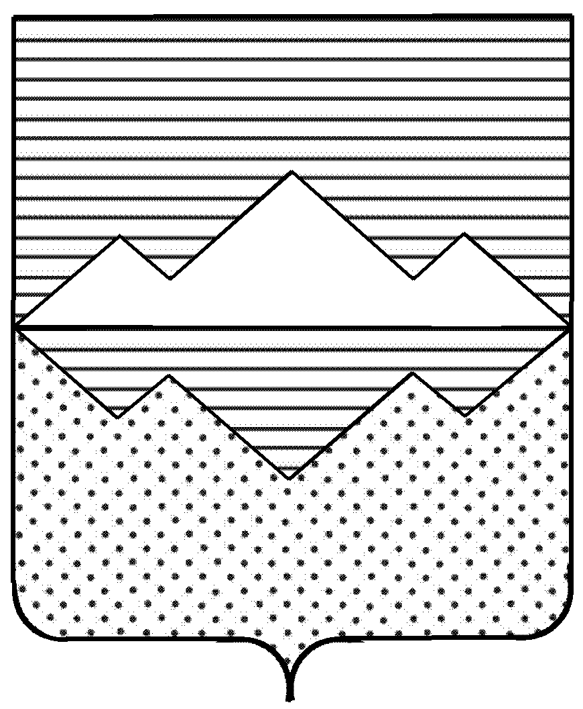
СОБРАНИЕ ДЕПУТАТОВ
САТКИНСКОГО МУНИЦИПАЛЬНОГО РАЙОНА
ЧЕЛЯБИНСКОЙ ОБЛАСТИ

РЕШЕНИЕ

от 26 мая 2021 года №109/16
г. Сатка

О передаче перечня имущества, находящегося в собственности муниципального образования «Саткинский муниципальный район», в собственность муниципального образования «Саткинское городское поселение»

На основании Федерального закона от 06 октября 2003 года № 131-ФЗ «Об общих принципах организации местного самоуправления в Российской Федерации», обращения Управления строительства и архитектуры Администрации Саткинского муниципального района, МКУ «САГУ»,

СОБРАНИЕ ДЕПУТАТОВ САТКИНСКОГО МУНИЦИПАЛЬНОГО РАЙОНА РЕШАЕТ:

1. Передать перечень имущества, находящегося в собственности муниципального образования «Саткинский муниципальный район», в собственность муниципального образования «Саткинкое городское поселение», согласно приложению.
2. Контроль за исполнением настоящего решения возложить на комиссию по финансам, бюджету и экономической политике (председатель – Витьшев А.А.).

Глава Саткинского муниципального района А.А. Глазков

Председатель Собрания депутатов
Саткинского муниципального района Н.П. Бурматов

ПРИЛОЖЕНИЕ
к Решению Собрания депутатов
Саткинского муниципального района
от 26 мая 2021 года №109/16

ПЕРЕЧЕНЬ
имущества, находящегося в собственности муниципального образования «Саткинский муниципальный район», передаваемого в собственность муниципального образования «Саткинское городское поселение»

№  п/п | Наименование имущества | Инвентарный номер | Балансовая стоимость
1 | Процессор Intel Core i3-4170 и Монитор LCD 23’’Acer S230HLBb | ВА0000001541 | 65 400,00
ИТОГО: |  |  | 65 400,00

Начальник Управления земельными и
имущественными отношениями Администрации
Саткинского муниципального района Е.А. Кузина

